"Sobre la urgencia de recrear la iglesia: Cristianos somos, no conejos"

Xabier Pikaza: "¿Cuántos años nos quedan en un tipo de Iglesia como ésta, cien, quizá ciento cincuenta?"
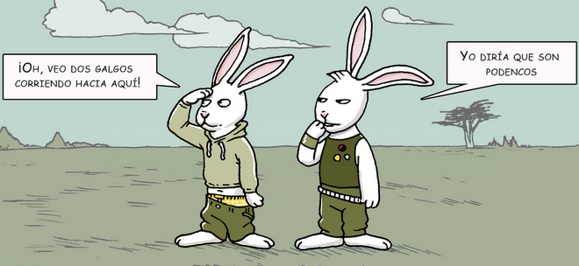
Galgos o podencos

De la cruz y la cara de la iglesia he tratado en dos postales anteriores: El poema de Trakl (cruz de la iglesia muerta) y el testimonio del cura don Jesús (cara de la Iglesia viva, en una "villa miseria" de Castilla, en Salamanca). Y con eso vuelvo al tema de "bautismo" o renacimiento de la Iglesia, iniciado el pasado día 7, tomando como motivo de fondo unos pobres animales amenazados.

Me inspiro para ello en la fábula de dos "conejos de iglesia" (¡perdón conejos, perdón gente de madriguera en la Iglesia!) que discuten sobre la identidad de sus enemigos (galgos o podencos ¿qué más da?), en vez de buscar la manera de avanzar (y no ser devorados como en el cuento ilustrado de de Iriarte, 1750-1791).

Ha pasado el tiempo de aquella Ilustración (siglo XVIII), pero muchos cristianos seguimos escondidos en "madrigueras" de las que salimos para discutir temas marginales (rituales muertos, apariencias, condecoraciones), mientras acaba el tiempo y llegan los galgos/podencos, sin haber trazado nuestra vocación y tarea de vida (resurrección).

¿Cuántos años nos quedan en un tipo de iglesia como ésta, cien, quizá ciento cincuenta? El tema lo conoce bien el Papa Francisco (Lodato si, Fratelli Tutti), igual que el evangelio del Bautismo (10.1.21), con el que ha terminado Navidad, como indicaré partiendo de la fábula de Iriarte, para insistir en la necesidad de un nuevo nacimiento, pasando de conejos de madriguera a cristianos de aire libre, como dice Marcos 1, 9-31.
13.01.2021 Xabier Pikaza
Fábula de Iriarte
Por entre unas matas, /seguido de perros, /no diré corría, /volaba un conejo. / De su madriguera / salió un compañero/ y le dijo: «Tente/ amigo, ¿qué es esto?». «¿Qué ha de ser?», responde; / «sin aliento llego...;/ dos pícaros galgos /me vienen siguiendo».
«Sí», replica el otro, / «por allí los veo, / pero no son galgos». /«¿Pues qué son?» / Podencos». / «¿Qué? ¿podencos dices? /Sí, como mi abuelo./ Galgos y muy /galgos; /bien vistos los tengo».
«Son podencos, vaya, / que no entiendes de eso». /«Son galgos, te digo». /«Digo que podencos». / En esta disputa / llegando los perros, /pillan descuidados / a mis dos conejos. / Los que por cuestiones / de poco momento / dejan lo que importa, llévense este ejemplo.
Evangelio de Marcos
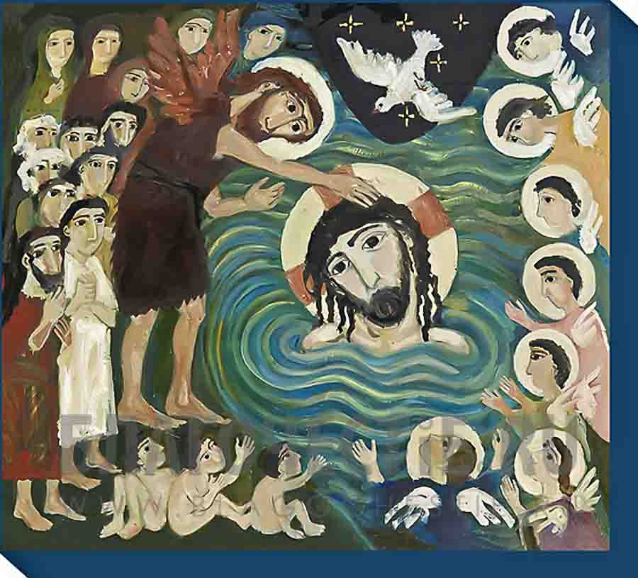
Por entonces llegó Jesús desde Nazaret de Galilea a que Juan lo bautizara en el Jordán. Apenas salió del agua, vio rasgarse el cielo y al Espíritu bajar hacia él como una paloma. Se oyó una voz del cielo: "Tú eres mi Hijo amado, mi predilecto. (Mc 1, 9-11)
- BAUTISMO, GRAN MUTACIÓN
Mc 1. 11: “tú eres mi hijo”
Según Marcos, Jesús nació de verdad tras bautizarse, escuchando la palabra de Dios:“Tú eres mi Hijo querido, en ti me he complacido”. Así debe renacer por nuevo bautismo la iglesia, saliendo de agua donde parecía ahogarse (imagen 1)
− Tú eres, vosotos sois. La palabra original del Cielo (de Dios) no es ¡Yo soy!, como en Ex 3, 14 donde Dios se presenta a sí mimo diciendo ¡Yavhé! (= Soy el que Soy), sino ¡Tú eres! El Dios de Jesús no se ocupa de sí mismo, sino de los hombres, de forma que en vez de decir "yo soy" nos dice como a Jesús "tú eres, vosotros sois"_ Suelta la rienda con la que nos tenía atados a la madriguera de la vida, para salgamos, seamos, corramos...

− Mi Hijo, lo más íntimo de mí. Ésta es una voz de engendramiento. Ciertamente, Jesús existía ya, había escuchado a Dios por la Escritura (cf. Mc 1, 2-3) y había obedecido, dejándose bautizar por Juan… Pero sólo la voz de Dios Padre, tras el bautismo, le ofrece su verdadero nacimiento y le dice "tú eres parte de mí, sé tu mismo"; no te enzarces en pequeñas discusiones, sal de tu madriguera, al aire libre de mi vida, de la humanidad verdadera.
−El Querido (ho agapêtos). No eres uno cualquiera sino el único, escogido, preferido, como aquel a quien Abrahán estaba dispuesto a sacrificar (agapêtos: Gen 22, 2.12) o como el pueblo de Israel (primogénito, elegido: Ex 4, 22-23). Esta es la palabra clave de Dios que nos dice "sois queridos míos"; uno a uno y todos, sois mi querido, sí, el gran Rey de los reinos de Oriente, pero aún más cada hombre o mujer de oriente y occidente, cada uno sois mi corazón, y yo os ofrezco así mi declaración de amor.
− En ti me he complacido... Dios se alegra en ti, está contento de que seas, en cualquier situación en que te encuentres. Dios te dice: Yo hago el camino contigo... . El texto no dice: tú eres mi Hijo, “yo hoy te he engendrado” (como se podría esperar, a partir Sal 2, 7), sino “en ti me he complacido. Jesús, el hombre, cada hombre o mujer, aparece así como gozo de Dios.
Nacer en Dios: bautizándoles (Mt 28, 19)
Cristianos somos aquellos que hemos escuchado la palabra "eres mi hijos, sois mis hijos...", y así vivimos para serlo y decirlo, sin discutir como conejos sobre galgos y podencos, sino para caminar, sabiendo que nadie ni nada podrá "cazarnos", es decir, apartarnos del camino abierto de la vida que es Dios-Amor:
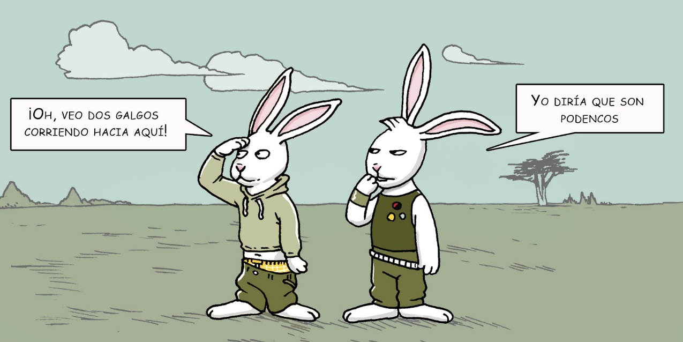
‒ Mutación cristiana, nuevo nacimiento. Este es ahora (con Mt 28, 16-20) la palabra clave de Jesús resucitado. No se trata de que simplemente os escapéis de los males (galgos o podencos), sino de que ofrezcáis a todos los hombres y mujeres de la tierra un testimonio camino de renacimiento. Los cristianos se definen según eso como “renacidos” con Jesús, en comunión de vida con Dios y entre ellos mismos.
Ésta ha sido y sigue siendo la opción fundamental de la Iglesia: Ofrecer con su vida y palabra el testimonio de un nacimiento nacimiento universal a la vida, saliendo de las madrigueras de conejos, al aire libre y de hermandad y esperanza universal, sabiendo que el "tú eres", vosotros sois, es antes que el "yo soy", de un tipo de iglesia o sociedad político-económica que tiende a cerrarse en sí misma.
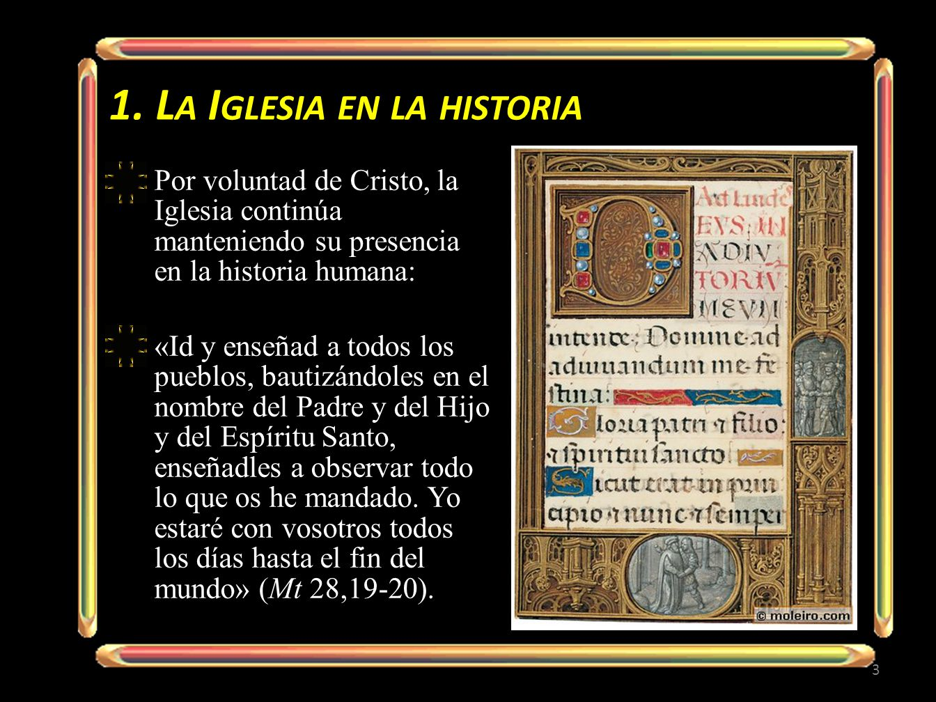
‒ El bautismo,experiencia y tarea de “mutación” cristiana. Culminado el camino, en la montaña de la Pascua (28, 16-20), como enviado de Dios (¡se me ha dado todo autoridad...!), Jesús confía a sus discípulos el bautismo trinitario (Padre, Hijo y Espíritu Santo), dándoles el encargo de “crear” un pueblo marcada y definido por la experiencia de Jesús, para superar así la opresión y muerte, en esperanza de resurrección universal, sin muros que excluyen, sin envidias que quieren el mal de los demás antes que el bien de todos, incluido en todos en bien propio [1].
Según eso, la iglesia es la comunidad de aquellos que se creen enviados (capacitados) para fundar una comunidad de creyentes, instaurando así la mutación humana, como camino de vida en un mundo que, cerrado en su violencia, se encuentra condenado a la muerte.
Comunidad de renacidos
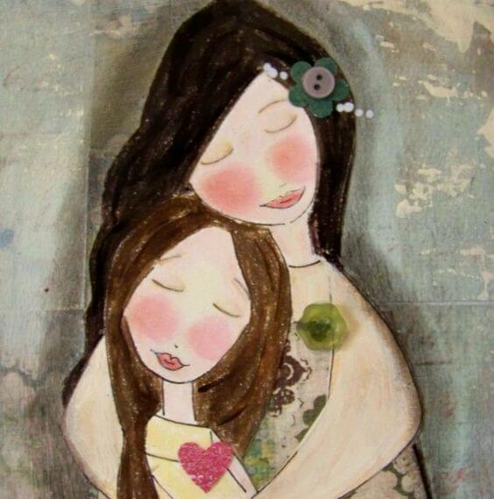
A partir de lo anterior se plantea, a mi juicio, el primero de los retos de la iglesia. ¿Cómo a mayores y niños, garantizando al niño, en nombre de los padres y de la comunidad creyente, un espacio de crecimiento en libertad, en igualdad, en comunicación de vida y esperanza?
Como vengo diciendo en este blog, el tema no es si los niños (o mayores) están preparados para el bautismo, sino si la iglesia puede abrirse como pila bautismal de vida compartida para todos los creyentes. La cuestión consiste en saber si las comunidades cristianas son hoy fuente y lugar (camino y promesa) de mutación humana, en la línea de Jesús.
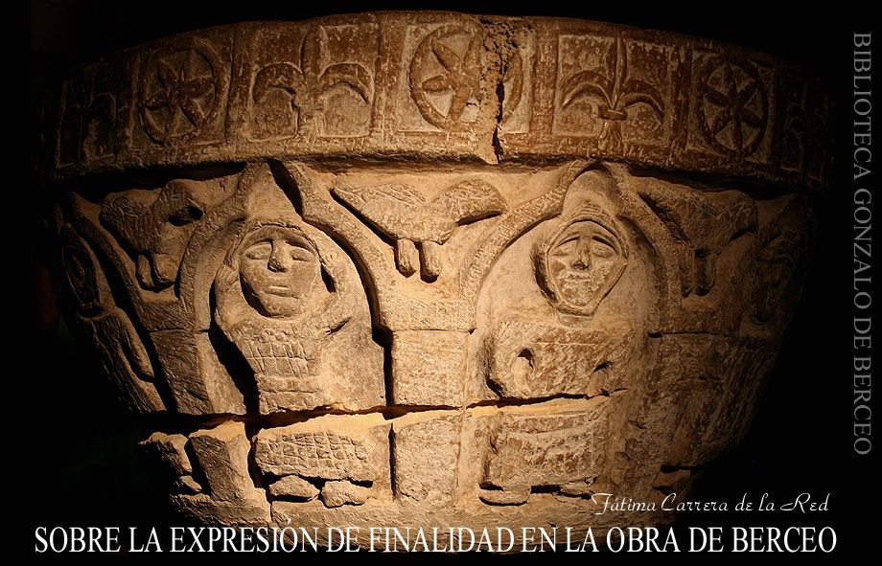
La iglesia no “bautiza” a los hombres y mujeres en nombre de un sistema social, de un estado, de una patria o de una economía, sino para declararles Hijo de Dios (en nombre de Jesús, en nombre de la Trinidad), ofreciendo a todos los hombres y los pueblos un espacio y camino de comunicación de vida. De aquí brota, a mi juicio, el primero de los retos de la iglesia. ¿Debe bautizar todavía, en este tiempo (año 2021), garantizando a niños y mayores un espacio de crecimiento en libertad gratuita y gozosa? ¿Puede hoy hacerlo en verdad y mantener su ofrecimiento a lo largo de todas la vida, en comunión de justicia y amor entre todos los hombres?
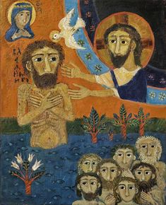
Ciertamente, las afirmaciones tradicionales sobre un bautismo que borra el pecado original, y que permite que los niños vayan al cielo si mueren, siguen siendo válidas en un sentido "místico". Pero nadie las toma ya de una manera literal. Bautizados o no, los niños y los mayores, cristianos o no cristianos, son hijos de Dios y pertenecen al misterio de su Vida, al camino de su cielo. La iglesia no les bautiza para quitarles un pecado de muerte (de manera que si no hubiera bautismo irían al limbo o al infierno), sino para celebrar, prometer y promover una mutación humana, desde la “palabra”, en amor mutuo, para la vida.
Como he dicho, el tema no es si los niños o mayores están preparados para el bautismo, sino si la Iglesia puede abrirse como pila bautismal de vida compartida para aquellos a quienes bautiza, ofreciéndoles un camino de vida que se abre a la comunión y resurrección de todos.
NOTA
[1] El judaísmo rabínico no puede aceptar esta formulación trinitaria universal, de manera que el bautismo, así entendido y vivido, constituye uno de los puntos de enfrentamiento y separación más fuerte entre judíos y cristianos. Aquí culmina no sólo la confesión “divina” de Jesús, Cristo muerto y resucitado, que es el Hijo a quien los creyentes adoran (cf. 28, 5.9.16), sino la experiencia trinitaria de la Iglesia, impulsada por el Espíritu. Esa confesión distinguirá de ahora en adelante a los cristianos, como grupo distinto del judaísmo “normativo” de los sacerdotes y escribas.
Esta afirmación del fondo histórico (evangélico) de la Trinidad (despliegue personal divino), tal como se expresa y ratifica en el bautismo, nos sitúa ante la identidad de Dios y sentido de la historia. Dios no ofrece a los hombres el resultado de un amor ya realizado (externo a ellos), sino que ha querido realizare como amor (encuentro del Padre con el Hijo en el Espíritu) en la misma historia humana, desplegando su Vida en la vida-muerte de su Hijo Jesucristo. Ciertamente, Dios podría haber realizado su comunión (Trinidad) de otra manera; pero de hecho él ha decidido vincular ese amor eterno al despliegue histórico de la humanidad, centrada en Cristo, de forma que el mismo y único surgimiento intradivino (inmanente) del Hijo se identifica con el despliegue intrahistórico del Mesías Jesucristo.
De esa manera, la inmanencia de Dios (comunión de Padre e Hijo en el Espíritu), siendo en principio separable de la historia humana (economía salvadora), se despliega y “existe” en esa historia, como puso de relieve H. Mühlen, Der Heilige Geist al Person, Aschafendorff, Münster 1966, 5-11, 170-179, y El Espíritu Santo en la Iglesia, S. Trinitario, Salamanca 1988, 223 ss. Este planteamiento, reformulado en otra clave por los concilios (Nicea-Calcedonia), quiere ser respetuoso con la experiencia bíblica de Jesús, culminada en nuestro caso en Mt 28, 16-20. He desarrollad el tema en La Trinidad, Sígueme, Salamanca 2015. Cf. también J. Moingt, El Hombre que venía de Dios I-II, Desclée de Brouwer, Bilbao 1995, y B. Sesboüe, Jesucristo, el único mediador I-II, Sec. Trinitario, Salamanca 1994.

